+
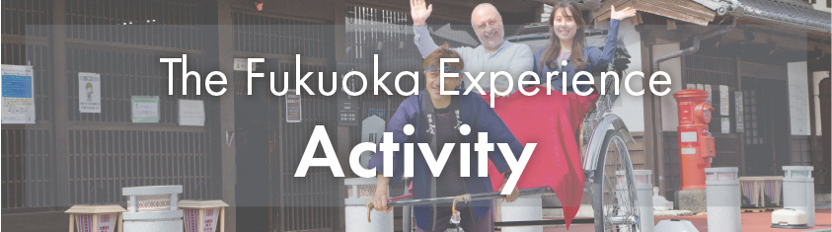



- reiwa -
2023年度日本語・日本文化冬季短期研修
Japanese Winter Program 2023
Session 1

日本経済大学

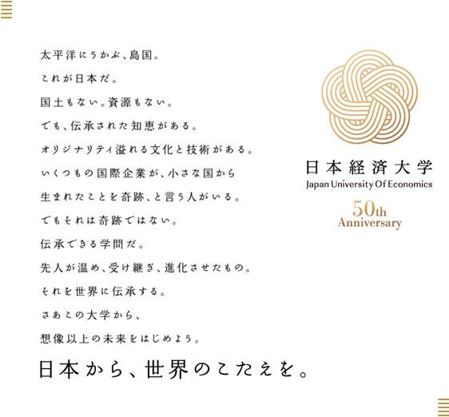

日本経済大学の案内
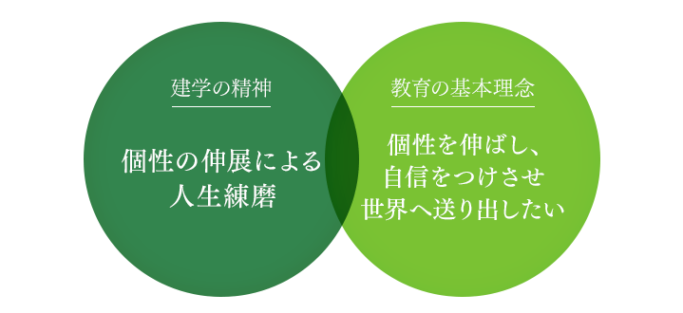
本学は、経済学科・経営学科・貿易学科（現商学科）の3 学科を擁する大学として1968年に学問の神様 菅原道真を祭った太宰府天満宮にも近い太宰府市五条にキャンパスを開学し、社会の発展に寄与する人材の育成に努めてきました。さらに、2014年度からは新たに経営学部を設置、また経営学部にグローバルビジネス学科を2018年に設置、さらに芸創プロデュース学科を設置して、経済学部および経営学部の2学部・6学科・18コースの多彩な学びで情報化社会・国際化社会に対応できる能力の育成に取り組んでおります。現在は、東京渋谷、神戸三宮にもキャンパスを構え、国内外から多くの学生の学びの場として親しまれています。

経営学部
経営学科
グローバルビジネス学科
芸創プロデュース学科
経済学部
経済学科
商学科
健康スポーツ経営学科

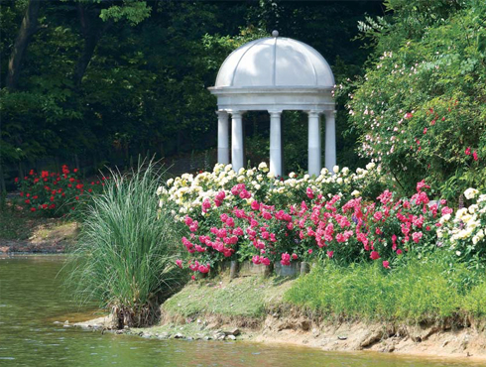

▲イングリッシュガーデン
日英学術文化交流締結記念庭園として
造園され学内の憩いの場

▲全国屈指のクラブ・サークル活動
西日本有数のスポーツ施設等の充実の
環境下で活動をバックアップ
（写真）九州男児新撰組

ウインタープログラム（短期研修）の案内
このプログラムは、日本経済大学の海外協定校に在籍する学生を対象に、基本的な日本語を短期間で集中的に学習できるよう構成されています。日本語学習に加えて、日本経済大学の多彩な教員による「日本事情」や日本文化の体験学習なども用意されています。
なお、本プログラム（セッション１）には日本の現地起業の見学が多く含まれます。

●研修期間
1月17日（水）～1月30日（火）
※入寮は、1月15日（月）もしくは1月16日（火）になります。協定毎での入国をお願いします。
※退寮は、1月31日（水）となります。協定毎での出国をお願いします。

●募集人員
最大2名まで無料にて招待
（日本語クラスについては2レベルとなりますので、事前のレベル分けテストを実施します）
※12月15日（金）にオンラインにて実施する予定です。詳細は申し込み後に連絡します

●募集条件
日本語能力試験（JLPT）N3程度の学生

●目標
- 学校生活や日常生活について書かれた文章や、話されたことの要点を理解できる
- 学校生活や日常生活において、起こりそうな事態に、日本語で対応することができる
- 身近で、関心のある話題について、一貫性のある文章を作り、準備された短い説明を述べることができる

●研修内容
◆ 日本語学習 及び 日本事情 ◆ 日本文化研修 ◆ その他

●日本文化研修（※研修内容は予定であり変更される場合があります）
- 着物体験 ◆ 書道体験 ◆ ホテル見学 ◆ 糸島ツアー

●申請書類
- 申請書（英語） ◆ 誓約書（英語） ◆パスポートコピー

●プログラム料金
プログラム料金には、学習教材費、日本文化研修費、宿泊費等が含まれます。
- 交通費、航空券代、海外旅行保険（新型コロナに対応するもの）、寮で提供する以外の食費、お小遣いなどは含みません。海外旅行保険は各自必ず来日する前に加入してください。
- 奨学生以外（私費での参加）については、若干のみ受入れが可能です。
●スケジュール（予定）
1月15日（月） | 1月16日（火） | 1月17日（水） | 1月18日（木） | 1月19日（金） | 1月20日（土） | 1月21日（日）
入寮・入国 | 入寮・入国 | オリエン  テーション | 講義 | 講義 | 休み | 休み
入寮・入国 | 入寮・入国 | 講義 | 文化研修 | 文化研修 | 休み | 休み

1月22日（月） | 1月23日（火） | 1月24日（水） | 1月25日（木） | 1月26日（金） | 1月27日（土） | 1月28日（日）
講義 | 講義 | 講義 | 講義 | 企業見学 | 休み | 休み
文化研修 | 講義 | 文化研修 | 講義 | 企業見学 | 休み | 休み

1月29日（月） | 1月30日（火） | 1月31日（水）
企業見学 | 修了式 | 退寮・帰国
＜備考＞
- 研修費には平日の昼食代が含まれております
- スケジュールの詳細はオリエンテーションの際に日本語レベルの授業も含めて発表します
- 「日本語」の講義は、レベルに応じて講義時間が異なります（全4回実施）
「日本事情」の講義は、全学生が合同にて講義を受講します（全9回実施）
なお、「日本事情」には「ヒルトップリゾート福岡」からの出張講義も含まれます

●講師と講義の紹介（一部）
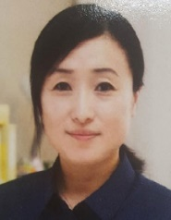 | 【担当講義】日本事情（自然）  【講師概要】韓国伝統芸能と日本の芸能とのコラボ企画など、韓国人と日本人との交流促進や情報交換などを行っております  【講義内容】日本で生活していくうえで、日本の自然や文化について基本的な知識を身につける
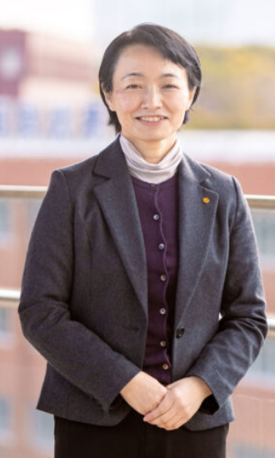 | 【担当講義】日本事情（日本のビジネスマナー）  【講師概要】ニュージーランドにて留学支援事業、観光業に携わったのち、帰国後は、ホテル、空港にて人財育成に従事しています  【講義内容】日本での就職を考える際に必要な、社会人として基本となるビジネスマナーを身につける
寮の案内
このプログラム中の宿舎は、キャンパス近隣にある学生寮を予定しています。日本経済大学の寮は、個室型の寮で、安心で快適な寮として日本のメディアにもよく紹介されます。仲間と過ごす日本での寮生活を素敵な思い出にしてください。
なお、研修費には寮での食事が含まれており、日曜・祝日を除き、朝食と夕食が用意されています。

●オックスフォード・ハウス（女子寮）の案内
＜部屋の設備＞
完全個室（8畳）/トイレ・ユニットシャワー付/
家具・収納付/エアコン完備
＜施設＞
ラウンジ・天然温泉付き露天風呂・ランドリー・
売店など
＜アクセス＞
キャンパスから徒歩5分、最寄り駅まで15分
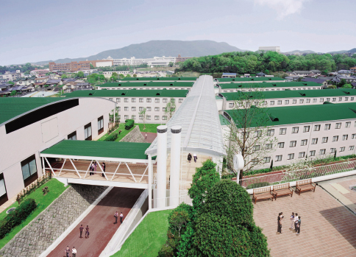
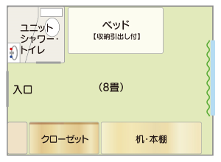 | 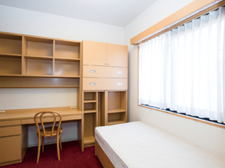 | 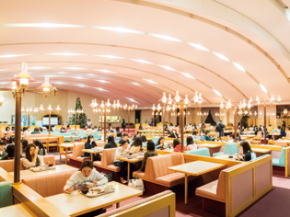
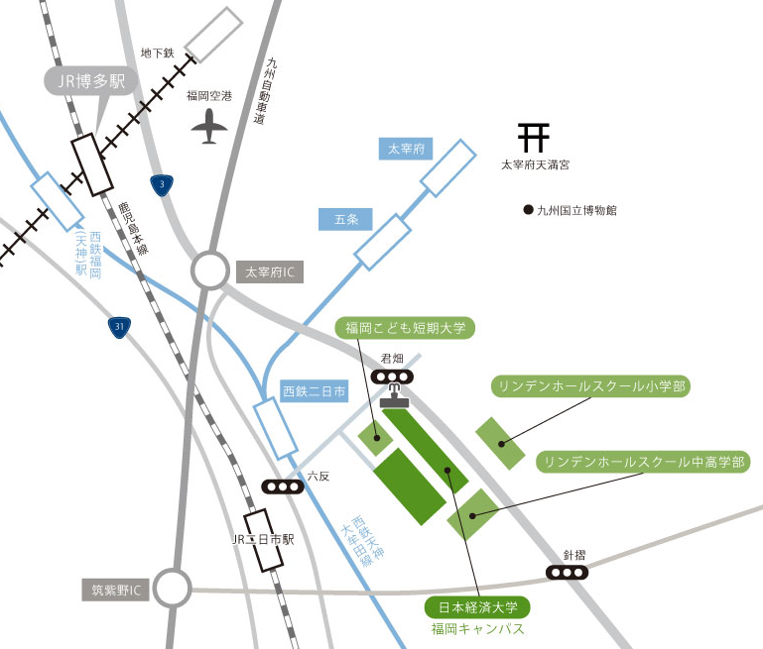
オックスフォード・ハウス

●ケンブリッジ・ハウス（男子寮）の案内
＜部屋の設備＞
完全個室（8畳）/トイレ・ユニットシャワー付/
家具・収納付/エアコン完備
＜施設＞
ラウンジ・大浴場・ランドリー・売店など
＜アクセス＞
大学へは循環バス（約15分）
最寄り駅：西鉄天神大牟田線 朝倉街道駅 徒歩10分
JR鹿児島本線 天拝山駅 徒歩10分

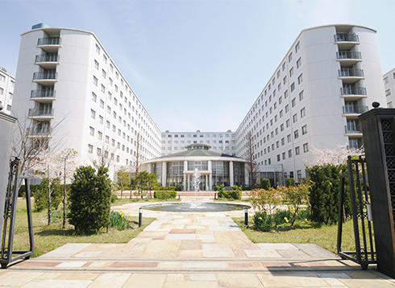

 |  |  | 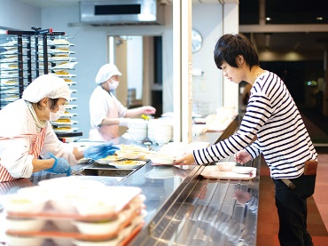
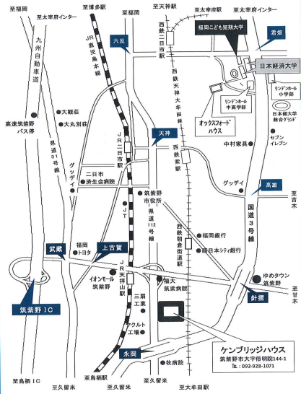 |  | 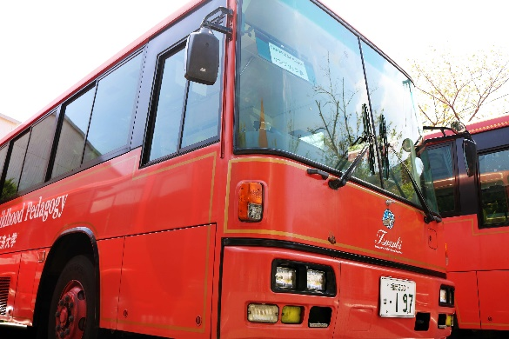
スクールバスは、「男子寮（ケンブリッジハウス）⇔日経大」および「JR二日市駅⇔日経大」の2路線で運航しています。
スクールバスは本学の学生であれば、だれでも利用可能ですので、運行スケジュールを寮にて確認してください。
なお、女子寮（オックスフォードハウス）から日経大までは徒歩5分ですので、スクールバスは運航していません。
●寮の注意事項
１．全般：寮職員又は警備員が24時間常駐し非常時に対応できる体制をとっています。
２．食堂：学生証を提示して喫食してください。
３．浴場：マナーを守って楽しく入浴してください。
４．ランドリー：洗濯機・乾燥機は有料で使用できます。事前にカードを購入し利用してください。
５．喫煙：寮室内は禁煙です。所定の喫煙場所を利用してください。
６．飲酒：寮室内での飲酒は禁止です。

ピックアップサービスの案内
●空港でのピックアップサービスについて
福岡空港国際線ターミナルに職員が迎えに行きます。大学専用車両で滞在先の寮まで案内します。
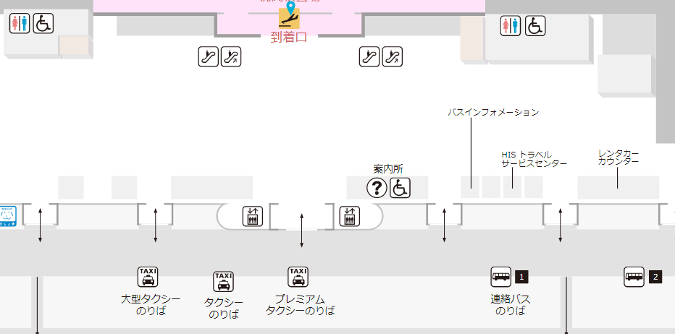
国内線ターミナルに到着する場合、連絡バスにて国際線ターミナルまで移動してください。
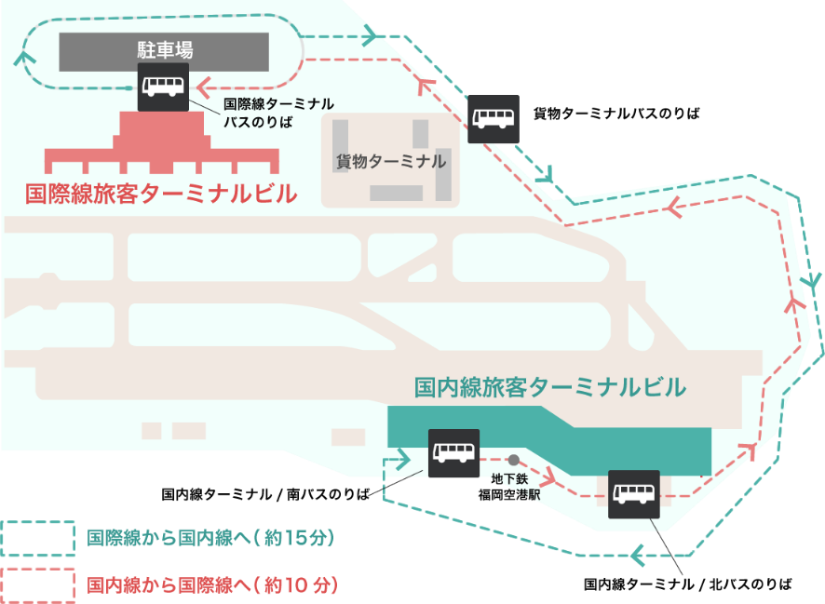 | ＜連絡バス＞  ・料金は無料です  ・１番、１５番が乗り場です  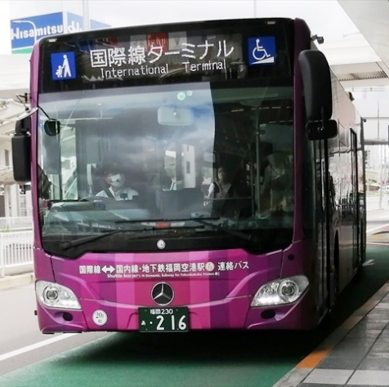
福岡の魅力紹介
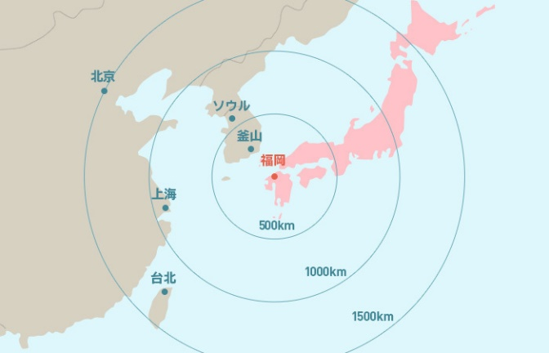
福岡県は、九州の東北端に位置し、九州と本州を結ぶ交通の要衝を占めています。
また、古来より大宰府政庁や鴻臚館がおかれ、中国大陸や朝鮮半島との交流の窓口として栄え、九州地方で最も人口が多い県です。
交通網が発展しているので、本州からもアクセスしやすく、数多くの観光名所が点在しています。
中洲屋台街  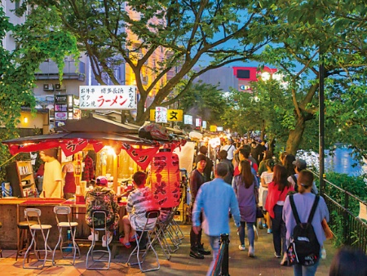 | キャナルシティ  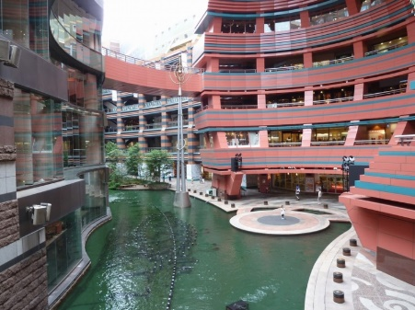 | 筥崎八幡宮  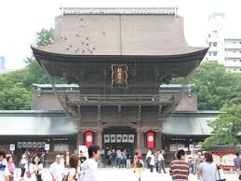
豚骨ラーメン  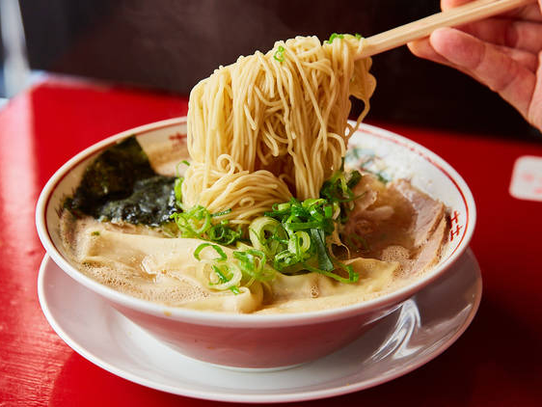 | 水炊き  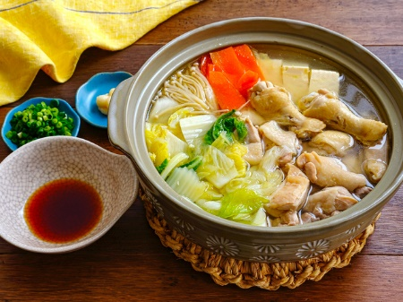 | 博多うどん  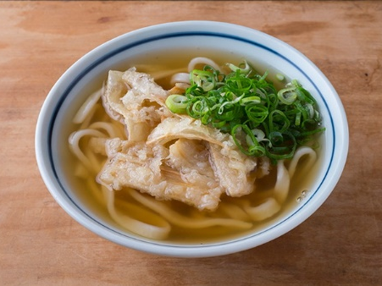
文化研修のご案内（一部のみ）
＜一蘭の森見学＆糸島ツアー＞
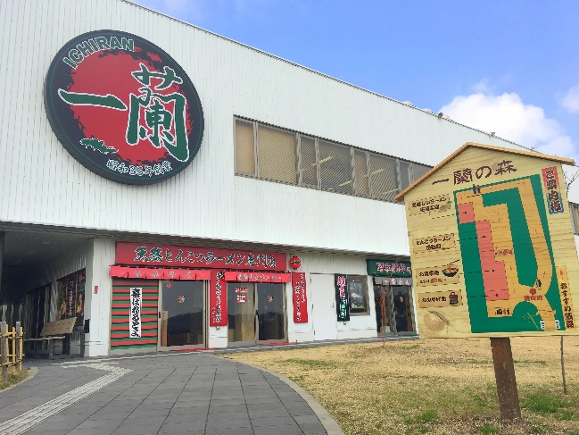 | 日本経済大学の卒業生である、吉冨学氏が代表取締役社長を務められている株式会社一蘭（所在地：福岡市博多区）は、国内外に87店舗を経営されている1960年創業の天然とんこつラーメンの専門店です。  一蘭の天然とんこつラーメンは、糸島半島にある専門工場「一蘭の森」で生産されており、「秘伝のたれ」「出汁」は全世界の一蘭へと毎日届けられております。
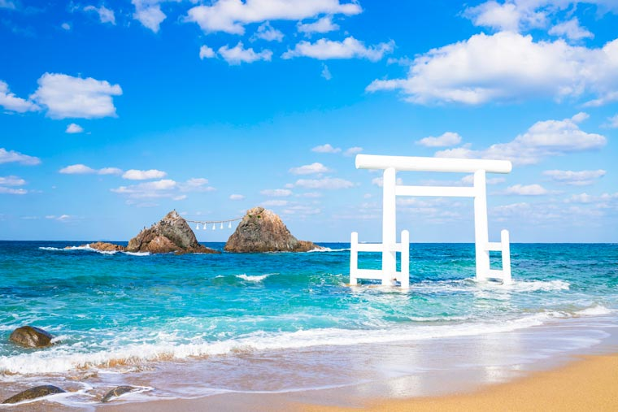 | 糸島半島は水・空気・土・樹木などを肌で感じることができる自然豊かな環境です。  海側エリアは、お洒落な飲食店や雑貨屋が点在し人気観光スポットとなっています。 農産品が有名で、糸島産の野菜はブランド化されており、都心部で高く評価されています。 また、福岡中心地から電車で約３０分というアクセスの良さも魅力の一つです。

＜ホテル見学＞
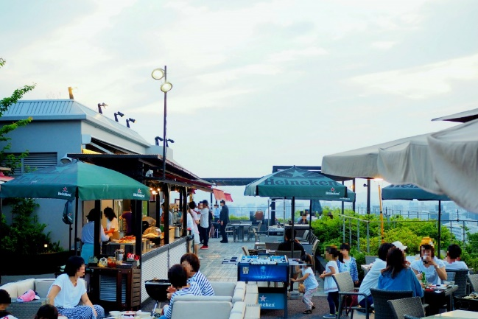 | 福岡市の名門ホテル「ヒルトップリゾート福岡」から、講師をお招きし、福岡の賑やかさや楽しさといった「動」と、ホテルが演出するホスピタリティー「静」の世界の双方を体験できる福岡のアーバンリゾートステイの魅力についてお伝えします。またホテルの施設見学だけでなく、人気メニューであるランチビュッフェにも参加します。

＜着物体験＞
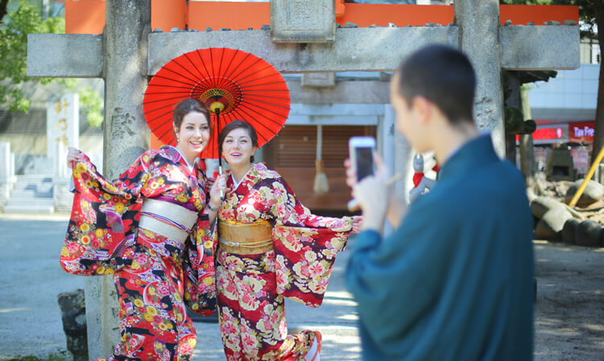 | 着物は、長い歴史の中で受けつがれ、育まれてきた日本の伝統文化の1つで、四季のある日本の気候風土にも適している衣服です。私たちが普段着ている洋服に対することばとして、和服＝着物として用いられることが多く、日本人を問わず多くの外国人にも愛されています。
――――――――――――――――――――― note ―――――――――――――――――――――

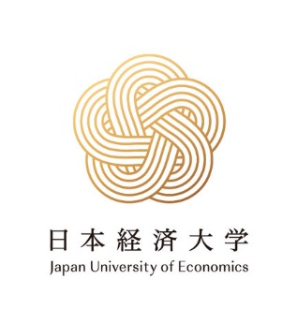

福岡キャンパス 国際部
〒818-0197 福岡県太宰府市五条3-11-25 KOROKAN‐鴻臚館‐１階
TEL | : | +81-(0)92-920-1691
MAIL | : | kokusaibu@fk.jue.ac.jp

